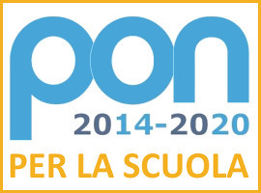
MINISTERO DELL’ ISTRUZIONE
UFFICIO SCOLASTICO REGIONALE PER IL LAZIO
ISTITUTO COMPRENSIVO STATALE
“VIA DEL CASALE DEL FINOCCHIO, 56”
C.M. RMIC8FA00B – C.F. 97713530588
Via del Casale del Finocchio, 56 - 00132 Roma
Tel./Fax 06/20764796
RMIC8FA00B@ISTRUZIONE.IT – RMIC8FA00B@PEC.ISTRUZIONE. IT

NOMINATIVI REFERENTI COVID D’ISTITUTO

I Referenti COVID d’Istituto individuati per l’a.s. 2021/22 sono:
- Scuola Infanzia e Primaria Maestra Enza Lombardi
- Scuola Secondaria I grado Prof.ssa Rita Filocamo

IL DIRIGENTE SCOLASTICO
Prof.ssa Paola UNCINOTTI

firma autografa sostituita a mezzo stampa
ai sensi dell’art. 3 co. 2 D.Lgs. n. 39/1993

